１．OMOIKANet(オモイカネット)システムの概要

OMOIKANetシステムは、IoT(Internet of Things)やセンサーネットワークを容易に実現する為のインフラを提供する、オープンで多目的なシステムです。
これまでIoTシステムを構築する為には、「組込開発」「ネットワーク接続」「サーバー構築」「アプリ開発」等の多岐にわたる技術分野を統合する必要があり、中小企業やベンチャー企業、特にデザイナーやソフトウェア開発者が参入する為には大きな制約がありました。
OMOIKANetシステムは、専用の「通信シールド」を入手して端末に組み込む事により、端末からユーザーインターフェースまで、一気通貫したアプリケーションの開発を可能にするインフラサービスです。

２．OMOIKANetシステム概要構成図

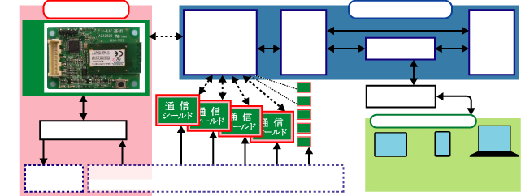
DATA
DATA
遠隔操作
組 込 端 末
サ ー バ ー 群
ユーザーインターフェイス
DATA
DATA
DATA
起動/停止
各種センサーなどのデーター
(温度･湿度･音･光･加速度･位置･圧力･速度･距離･流量･濃度･放射線･etc)
Ｃ Ｐ Ｕ
ＭＱＴＴ
ブローカー
ＡＰＩサーバー
ＡＰＰ
サーバー
ＤＢ
サーバー
ＷＥＢサーバー
通信シールド
タブレット スマートフォン パソコン
・データーの閲覧
・端末の遠隔操作 ・ユーザー管理

３．OMOIKANetシステムの特徴

①誰でも簡単に使えるインフラを提供
・OMOIKANetシステムで「通信シールド」と呼称している通信モジュール群は、これまで大手部品メーカーが多量供給を前提に大手セットメーカーに提供する事を前提としているのに対して、OMOIKANetシステムでは、個人でも1個からでも入手できるチャネルで販売します。
・「通信シールド」を端末に組み込んだユーザー(開発者)は、インターネットに接続するだけでクラウドサーバー上に構築されたサービスを利用する事ができます。これには、サーバーへのデータ蓄積のみならず、ユーザーI/Fからのデータ閲覧機能や、メール送信機能、遠隔操作機能などが含まれます。これらの機能は専用プロトコル上で提供していますので、ユーザーは独自のバックエンドサービスを開発する必要は無くなり、短期間で容易にアプリケーションを作成する事ができます。
・OMOIKANetシステムのサーバーは、あらゆるユーザーが多目的に利用する事を想定して、ドキュメントベースでのデータ構造を採用していますので、予めオブジェクトやクラスを定義するのと異なり、柔軟な対応が可能になります。
・OMOIKANetシステムの仕様はオープンであり、誰でも容易に利用することが可能で、様々な機能は各種APIで提供される為、専門知識の無いユーザーでもすぐに利用を開始する事ができます。OMOIKANetシステムは、デザインやアイディアを持つホビーストやベンチャー企業、メイカーズやデザイナーが、IoTシステムやデータ利用事業を構築する際のインフラを提供します。

②データの利活用を促進するインフラを提供
・OMOIKANetシステムはデータ利用者にデータを提供する仕組みを提供します。データの所有権を設定し、インセンティブシステムを構築する事で、データを提供しやすい環境を提供します。
・OMOIKANetシステム上では、ユーザーの個人情報は匿名化されたまま、データのみの提供を行う事が可能です。個々のデータはユーザー情報に紐付けられている為、複数のベンダーが開発した商品から取得されるデータを横断的に取得し、年齢や性別等の属性毎に分析する事も可能になります。
・データの目的外利用に関しても、OMOIKANetシステムが仲介し、新たなデータ利用に関するユーザーの許可を取得する事が可能です。

③サードパーティーが参入しやすいインフラを提供
・通信シールド廻りの仕様はオープンで、組込端末用周辺装置をサードパーティが容易に開発可能です。
Arduinoに見られる様に、サードパーティの基板ベンダーによる周辺基板等の製造販売が可能です。
・通信シールドとサーバーの通信認証は、サーバー側で行うシステムですので、ライセンスを取得する事により、サードパーティ製の通信シールドを接続する事も可能になります。
・ユーザーI/Fに関連する各種データ処理はAPIにより提供されますが、APIマーケットプレイスを用意する事により、API開発者にもビジネス機会を提供します。

４．OMOIKANetシステムの仕様

①概要  ・通信シールドは組込端末に内蔵されたCPUから送信されるシリアルデータを元に、OMOIKANetプロトコルによりヘッダー情報を付加しながら、サーバー(MQTTブローカ)にデータを送信します。  ・送信されるデータ(電文)はJSON形式のテキストデータとなり、必ず<キー>と<値>のペアとして扱われます。  ・開発者は、作成するアプリケーションに合わせた<キー>と<値>の組み合わせを自由に設定できます。  ・組込端末から送信されたデータは、DBサーバー上に記録されます。  ・組込端末から送信されたデータをサーバーが受信する際の、サーバーの処理(アクション)を設定できます。  ・サーバーに蓄積されたデータは、ユーザー側から任意のタイミングで表示が可能です。データのリクエスト／レスポンスは API で提供されます。  ・ユーザーはユーザーI/F端末に表示される各種ボタンや数値を使い、インターネットを経由して組込端末の遠隔操作が可能です。 |  | ②通信シールドの主な仕様
 |  | 通信規格 |  | IEEE802.11b準拠  技適認証取得済
 |  | セキュリティー |  | ＷＥＰ. ＷＰＡ. ＷＰＡ２
 |  | 入力電力 |  | ＤＣ３.３Ｖ
 |  | I/F |  | ＵＡＲＴ. ＰＩＬＯＴ  Ｅｒｒ. Ｒｅｓｅｔ. ＷＰＳ
 |  | ③通信シールド画像（基板寸法62.5×42mm）
 |  | (表面) | 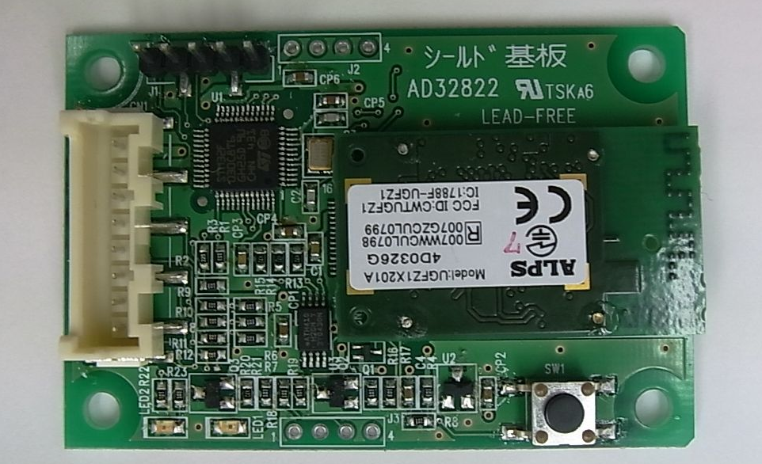
 |  | (裏面) | 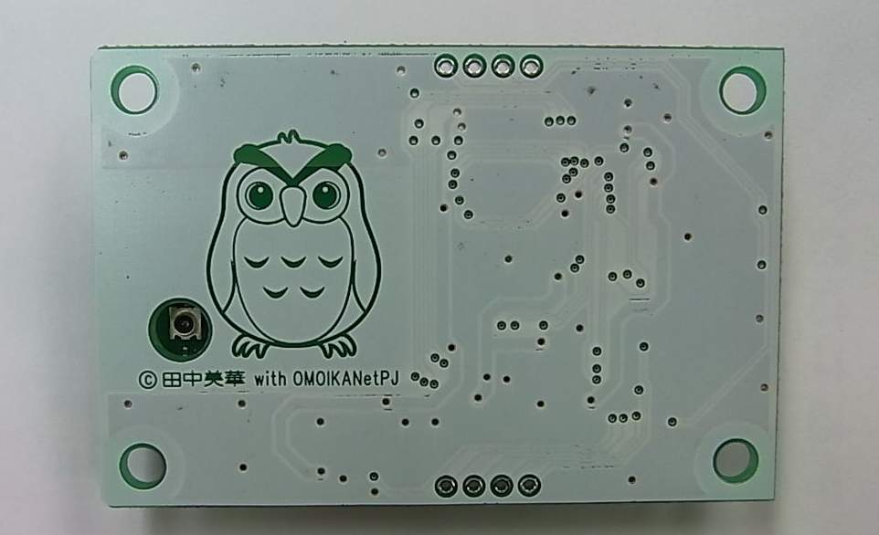

５．OMOIKANetシステムのアプリケーション例

①センサーネットワーク：防災情報システム、テレメーター 等
②ホームエレクトロニクス：遠隔監視、遠隔操作 等
③社会インフラ：水道・ガス・電気等の遠隔・ＲＴ計測、道路・トンネル・橋梁等の定点監視 等
④プラント監視制御：プラント情報監視、遠隔操作、サブシステム系 等

６．料金等

①通信シールド 実勢小売価格：15,000円～
②月額利用料 月額1,500円程度～


＜お問合せ先＞
株式会社OMOIKANet 〒140-0013 東京都品川区南大井 3-12-13
Tel:03-6685-6001 Fax:03-3768-6120

e-mail: info@OMOIKANet.org
URL:http://OMOIKANet.org

